Technická zpráva

Číslo zakázky: | 18/08
AIP: | Ing. Pavel Borák
Vypracoval: | Bc. Radka Staníková
Stupeň: | Dokumentace pro realizaci stavby.
Akce: | Realizace úspor energie -
 | Hornické muzeum v Krásně,  Cínová 408, Krásno. | 43/18-D. 1.1-ARS.01

1.1-1 IDENTIFIKAČNÍ ÚDAJE STAVBY
Název stavby: Realizace úspor energie – Hornické muzeum v Krásně,
Cínová 408, Krásno
Místo stavby: město Krásno
Charakter stavby: Stavební úpravy objektu
Účel stavby: Stavba občanské vybavenosti
Stupeň PD: DSP
Způsob provádění: Dodavatelsky

A) URBANISTICKÉ ŘEŠENÍ
Stávající

B) ARCHITEKTONICKÉ ŘEŠENÍ
Stávající

C) BAREVNÉ ŘEŠENÍ
Barevné řešení objektu dle investora.

D) DISPOZIČNÍ A PROVOZNÍ ŘEŠENÍ
Stávající

E) BEZBARIÉROVÉ ŘEŠENÍ
Stávající

F) KONSTRUKČNÍ A STAVEBNĚ TECHNICKÉ ŘEŠENÍ
Stávající

G) MATERIÁLOVÉ ŘEŠENÍ
PŘÍPRAVNÉ PRÁCE – BOURACÍ PRÁCE

- ODSTRANĚNÍ STÁVAJÍCÍHO OKAPOVÉHO CHODNÍČKU
Z důvodu zhotovení nového okapového chodníčku je nutné vybourat okolo objektu stávající betonový okapový chodníček šířky 600mm, přibližné délky 56m. V rámci přípravy pro nový chodníček je nutné odstranit stávající zeminu (uložení podkladních vrstev).
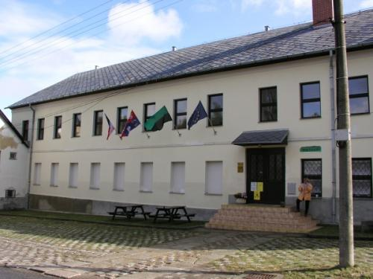

- ČÁSTEČNÉ ROZEBRÁNÍ ZÁMKOVÉ DLAŽBY
U zadní části objektu (zadní pohled) je z důvodu zateplení nutné rozebrat částečné zánkovou dlažbu délce 7,70m šířce 0,4m. Dlažba se rozebere s nejvyšší opatrností, odstraní se i podkladové vrstvy.

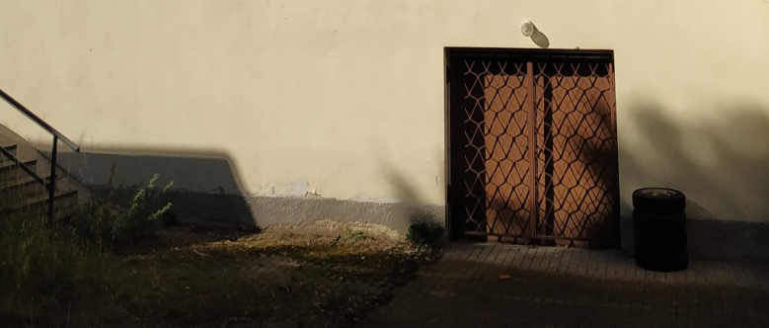

- VYBOURÁNÍ BETONOVÉHO ŽLABU
Vedle venkovního schodiště (zadní pohled) je nutné vybourat stávající betonový žlab. Bourací práce musí být prováděny s největší opatrností, aby nebylo poškozeno sousední schodiště. V případě poškození sousedního schodiště je nutné započítat do rozpočtu vhodnou opravnou hmotou (cca 5% plochy schodiště).

- OSEKÁNÍ CEMENTOVÉHO SOKLU
V zateplované části je nutné osekat stávající cementový sokl. Přibližná výška soklu je 600-800mm, délka 36m. Po otlučení cementového soklu se povrch fasády řádně očistí a připraví se k nalepení kontaktního zateplovacího systému.
V případě, že dojde k poškození venkovní omítky (odhadem 5%) se omítka opraví.

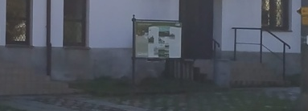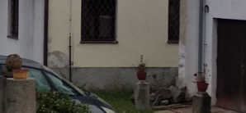

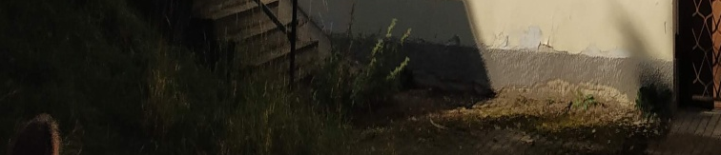

- VYBOURÁNÍ VENKOVNÍCH PARAPETU
Opatrně se odstraní venkovní parapetní plechy (parapety z pozinkovaného plechu) se odstraní podkladní beton parapetu a nahradí extrudovaným polystyrenem λ=0,034 W/m²K. V současné době nelze určit jeho tloušťku, do rozpočtu bude však uvažováno cca 80 mm. Povrch parapetu se vybetonuje do mírného sklonu.

- OKENNÍ PRVKY – VYBOURÁNÍ OMÍTKY OSTĚNÍ A NADPRAŽÍ
Při provádění bouracích prací je nutné postupovat s maximální opatrností a stávající okna se musí opatřit ochrannou folií.
Pravděpodobně je nutné otlouci omítku ostění, parapetu a nadpraží z důvodu umožnění nalepení větší tloušťky izolantu (o omítku) a také z důvodu nezmenšování stávajícího okenního prvku a následné nezmenšení prosvětlovací plochy. Předpokládaná tloušťka odstraněné venkovní omítky je 30 mm. Při provádění zateplování okenních ostění se provede srovnávací podhoz z jádrové VPC omítky odhadem tl. 10 mm. V případě, že povrch po otlučení nevykazuje větší nerovnosti (méně jak 5mm) a odsouhlasí-li to dodavatel zateplovacího systému, je možné podklad srovnat pomocí fasádního lepidla.
Zateplení ostění a nadpraží se provede z desek z fenolické pěny s λ=0,024W/m²K. V případě, že dojde k poškození venkovní omítky (odhadem 5%) se omítka opraví.

- DEMONTÁŽ STÁVAJÍCÍCH STŘÍŠEK
Je nutné demontovat stávající dřevěné stříšky (celkem 2).
Odstraní se:
- venkovního osvětlení (nutné odpojení od zdroje nn)
- střešní krytina – šablona (cembrit)
- separační vrstva – lepenka
- dřevěné bednění
- konstrukce stříšky (krokve, trámky)
- pohledové palubky
- Klempířské prvky (lemovací lišty – pozinkovaný plech)
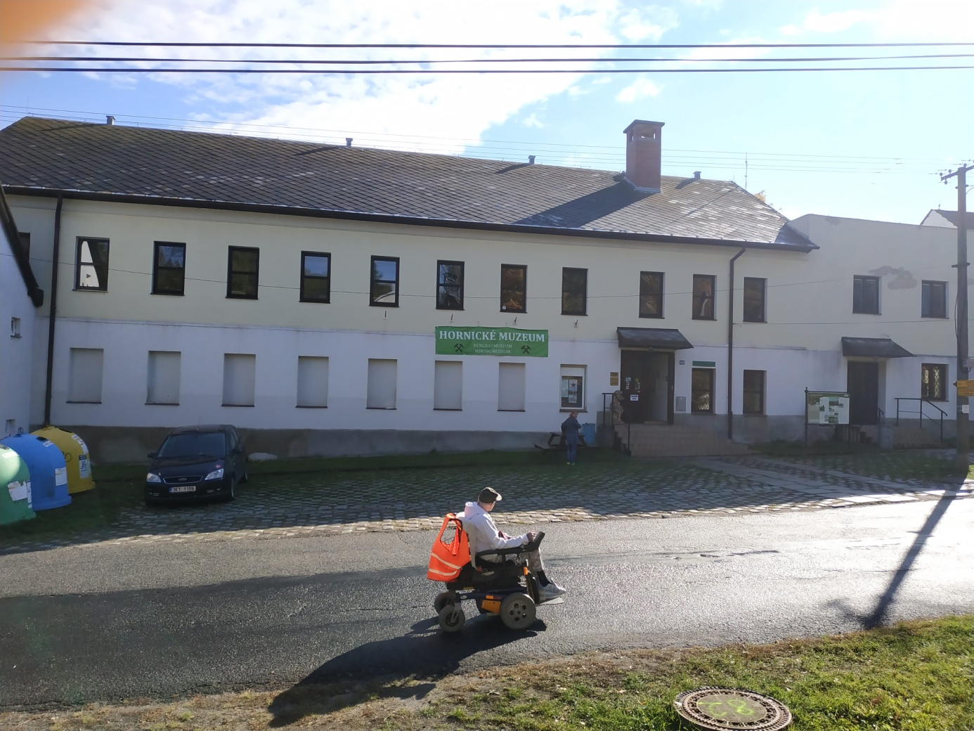

- UBOURÁNÍ ČÁSTI ŘÍMSY (VSTUPNÍ POHLED)
V zateplované části se musí ubourat stávající římsa (přibližné rozměry - délka 8480mm, výška 100mm, hloubka 50mm).

- DEMONTÁŽ STÁVAJÍCÍ PLASTOVÉ (IGELITOVÉ) TABULE.
Sejmutí plastové informační tabule.

- ODPOJENÍ VEŘEJNÝCH INŽENÝRSKÝCH SÍTÍ UMÍSTĚNÝCH NA FASÁDĚ
V rámci přípravných prací se odpojí z fasády inženýrské sítě.

- DEMONTÁŽ STÁVAJÍCÍCH OCELOVÝCH MŘÍŽÍ
Sejmutí stávajících ocelových mříží v části, která se zatepluje.

- ŘEZÁNÍ ŽB BALKONOVÉ DESKY A VYVRTANÍ PROSTUPU PRO DEŠŤOVÝ SVOD.
Kvůli přerušení tepelného mostu je nutné v místě styku obvodové stěny a balkónové desky vyříznout drážku tl.140mm. ŽB balkónová deska se velmi opatrně vyřeže mezi ocelovými traverzami.
Je nutné vyvrtat prostup balkónovou deskou pro stávající dešťový svod, který se musí uzpůsobit pro zateplení.
Během řezaní a vrtání se musí dbát zvýšené opatrnosti, zajistí se, aby se pod balkónovou deskou a jejím nejbližším okolí nikdo nepohyboval, nebyla zbytečně přetěžovaná balkónová deska.

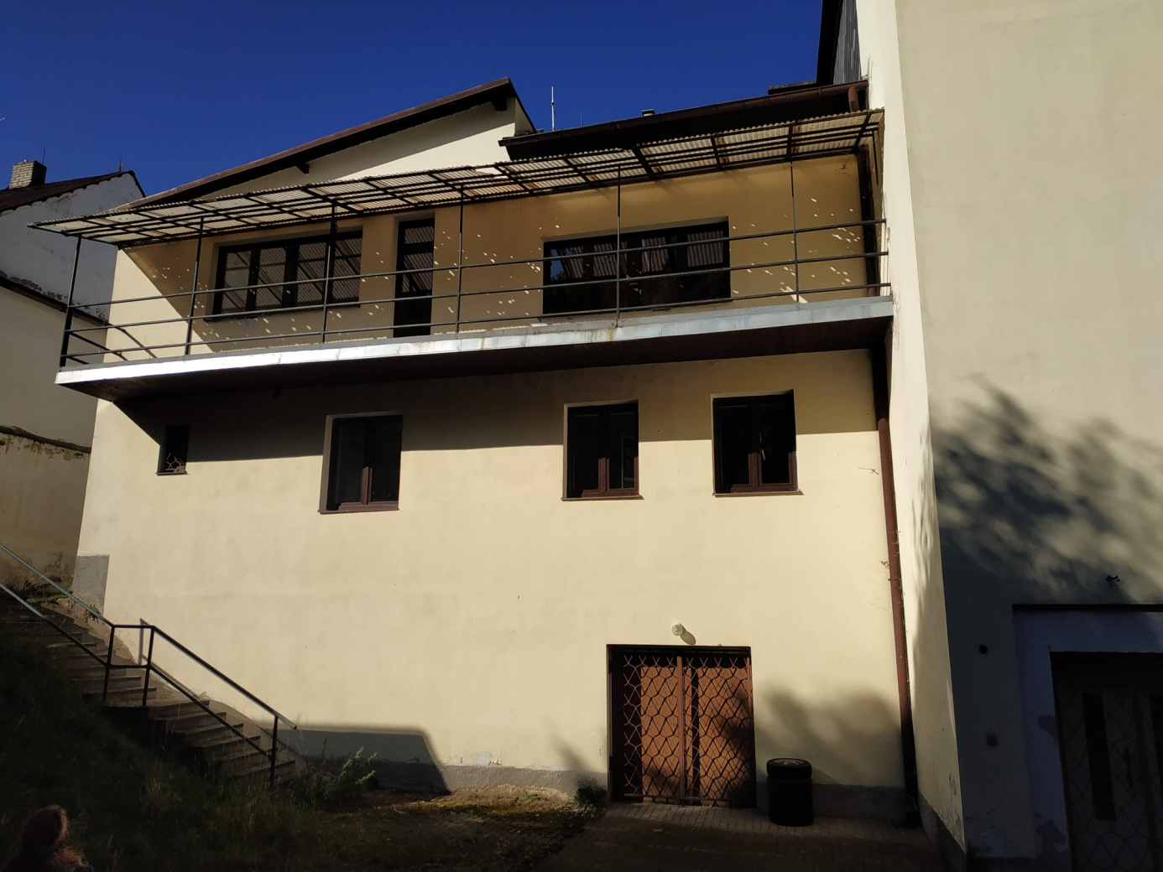

- DEMONTÁŽ KOVOVÉ KONSTRUKCE PRO ZATEPLENÍ
Dle informací investora během projekčních prací má dojít k výměně střešní krytiny na konstrukci zastřešující balkón. Investorovi se doporučilo, aby uzpůsobil konstrukci pro budoucí zateplení (vlepení extrudovaného polystyrenu v tl.140mm mezi obvodovou stěnu a kovovou konstrukci zastřešení. Pokud nebylo opatření provedeno je nutné zdemontovat zastřešující konstrukci a uzpůsobit na budoucí zateplení.

- UBOURÁNÍ KOMÍNA V NADSTŘEŠNÍ ČÁSTI
Z důvodu nevyužívání a jeho špatného technického stavu se ubourá nadstřešní část komína. Jedná se zděný komín. Komín se postupně ubourá směrem odshora dolů. Během bourání se musí dbát zvýšené opatrnosti. Zajistí se, aby se pod odstraňovaným komínem a v jeho nejbližším okolí nikdo nepohyboval. Do vzdálenosti 1,5m od hrany komína se položí OSB desky s geotextílií, aby během bourání nedošlo k poškození střešního pláště. Bouraný materiál se okamžitě odstraní ze střešního pláště, aby nebyl střešní plášť přetěžován. V případě, že komín nebude přístupný z lešení, zhotoví se přístupová konstrukce nebo se zajistí mobilní plošina.

- DEMONTÁŽ OKAPOVÉHO SYSTÉMU
Z důvodu provedení kontaktního zateplovacího systému je nutné demontovat stávající okapový systém (pouze v zateplované části).

- DEMONTÁŽ HROMOSVODU
Z důvodu provedení kontaktního zateplovacího systému je nutné demontovat stávající hromosvod (pouze v zateplované části).

Poznámky k bouracím prácím
Při bouracích pracích a výkopových pracích nesmí dojít k poškození přípojek do objektu. Před započetím těchto prací budou tyto sítě vytipovány, vytyčeny a označeny.
Při bouracích pracích se nesmí poškodit ostatní konstrukce (okenní prvky, venkovní dlažby atd.) - používání ochranných prostředků (kartony, OSB desky, geotextílie, ochranné okenní folie apod.)
Musí být dodrženy veškeré předpisy týkající se bezpečnosti práce.

I)HLAVNÍ NOSNÉ KONSTRUKCE
I. 1 ZEMNÍ PRÁCE:
Zhotoví se podkladní vrstvy pro nový okapový chodníček (vymyvatelná betonová dlažba 400x400x40) a zpevněné plochy ze zámkové dlažby. Šířka okapového chodníčku je 800mm. Okapový chodníček bude po obvodu ohraničen betonovým obrubníkem tl.50mm.
Skladba okapového chodníčku.

Tloušťka |  | Materiál | Frakce
40 | mm | Vymyvatelná betonová dlažba 400x400x40mm | -
30 | mm | Hutněné drcené kamenivo | 4-8 mm
50 | mm | Hutněné drcené kamenivo | 8-16mm
100 | mm | Hutněné drcené kamenivo | 16-32mm
- | - | Rostlý terén | -

Skladba zpevněné plochy ze zámkové dlažby (pojízdná plocha)

Tloušťka |  | Materiál | Frakce
80 | mm | Stávající betonová zámková dlažba | -
30 | mm | Hutněné drcené kamenivo | 4-8 mm
100 | mm | Hutněné drcené kamenivo | 8-16mm
200 | mm | Hutněné drcené kamenivo | 16-32mm
100 | mm | Hutněný štěrkopísek | 0-8mm
- | - | Rostlý terén | -

Zhotoví se podkladní vrstvy pro nový prefabrikovaný odtokový žlab.

Tloušťka |  | Materiál | Frakce
40 | mm | Vymyvatelná betonová dlažba 400x400x40mm | -
30 | mm | Hutněné drcené kamenivo | 4-8 mm
50 | mm | Hutněné drcené kamenivo | 8-16mm
100 | mm | Hutněné drcené kamenivo | 16-32mm
- | - | Rostlý terén | -

Srovnání stávajícího pilíře HUP
U objektu se nachází stávající pilíř HUP, který pravděpodobně vlivem chybějícího, případně nedostatečného základu se částečně naklání směrem k objektu. Z důvodu dodatečného podbetonování pilíře je nutné na etapy podkopávat a dodatečně podezdít stávající HUP pomocí betonové věncovky o rozměrech 390x200x200mm, odstín natural, zděné MC15.

I. 2 ZÁKLADOVÉ KONSTRUKCE:
DODATEČNÝ ZÁKLAD POD PILÍŘ HUP
Srovnání beton. pilíře HUP se provede pomocí podkopáním základu a podezděním pomocí betonové věncovky o rozměrech 390x200x200mm, odtín natural, zděné MC15. Při obnažení základu se rozhodne, zda se vybetonuje pod základ betonová deska s KARI –sítí. Betonová deska se nacení do rozpočtu.

I. 3 SVISLÉ NOSNÉ KONSTRUKCE:
Není součástí PD.
I.4 VODOROVNÉ NOSNÉ KONSTRUKCE:
I.4. A PŘEKLADY
Není součástí PD
I.4.D STROPNÍ KONSTRUKCE
Není součástí PD
I.4.C ŽELEZOBETONOVÉ VĚNCE
Není součástí PD
I. 5 KONSTRUKCE PŘEKONÁVÁJÍCÍ VÝŠKOVÉ ROZDÍLY
Není součástí PD
I. 6 NOSNÉ KONSTRUKCE STŘECHY

NOVÉ STŘÍŠKY NAD VSTUPY
I.6.A SKLONY STŘEŠNÍCH ROVIN
Střecha stříšek je navržená jako sedlová se sklonem střešní roviny 30°.

1.6.B KROVOVÁ KONSTRUKCE POD STŘÍŠKY

- Vaznice 120x160mm (dřevo třídy C30)
- Dřevěné vaznice 120x160mm, které jsou součástí krovu nad RD se osadí na dřevěné trámky 140x140mm, připevněné na obvodovém zdivu.
- Spojení trámku a středové vaznice se provede pomocí -2 x styčníkové desky s hroty 35x84x1,5 oboustranné, materiál Fe - ocel, povrchová úprava - žárově zinkované, třída provozu:3 (EN 1995-1-1), případně mohou spojit jiným tesařským spojem.
- Krokve 120x120mm (dřevo třídy C16)
- Na vaznice se osadí krokve 120x160.
- Krokve se spojí u vrcholu rohovým čepem a 4 stavebními hřebíky se zápustnou hlavou 120/4.
- Spojení krokve a vaznice se provede tzv. osedláním a přichyceny 3 stavební hřebíky se zápustnou hlavou 180/6,3.
- Kleštiny 2x80x160mm (dřevo třídy C16)
- Krokve se zajiští kleštinami 2x80x160 .
- Kleštiny zajišťují příčnou a torzní stabilitu vaznice.
- Spojení krokve a kleštiny pomocí závitové tyče.
- Spojení vaznice a kleštiny pomocí tesařského spoje tzv. ksmpování.
- Trámky 140x140mm (dřevo třídy C16)
- Trámky jsou navržené o rozměrech 140x140mm.
- Pásky 140x140mm (dřevo třídy C16)

1.6 D POZNÁMKY – KROV – STŘÍŠKY NAD VSTUPY
- Pohledové prvky krovu se ohoblují.
- Dřevěné prvky krovu se opatří ve dvou vrstvách nátěrem proti hmyzu a dřevokazným houbám, případně se ponoří do lázně.
- Pohledové prvky dřeva se opatří lazurovacím lakem na dřevo.

I.6.D ZASTŘEŠENÍ

SK1 - střešní krytina je na stříškách použita skládaná vláknitocementová krytina do náročných klimatickým podmínek a nadmořských výšek nad 600 m n.m.
- Typ tašky tzv. česká šablona
- barva antracitová
- tl. 5,2mm
- hmotnost 1,73 kg/ks.
- minimální sklon doporučený výrobcem a normou ČSN73 1901

Krytina má speciální povrchovou úpravu založenou na třístupňovém barvení. První nástřik je cementovým mlékem s obsahem pigmentu. Po vyzrání výrobku se nanáší transparentní barva z obou stran. Lícní strana krytiny je následně opatřena nástřikem akrylátové barvy zaručující dokonalou povrchovou úpravu. Rubová strana krytiny se voskuje. Tvrdý, otěruvzdorný, trvanlivý povrch odolává povětrnostním vlivům a působení mechů.

Skladba střešní krytiny – Vláknitocemtová krytina
Tloušťka |  | Vrstva | Materiál | Poznámka
5,2 | mm | Střešní plášť | - Vláknitocementová krytina do náročných klimatickým podmínek a nadmořských výšek nad 600 m n.m. | - Lícní stranou nahoru  - Přichycení pomocí 2 x hřebíků + 1 x vichrová spona.
40 | mm | Střešní plášť | - Latě 60x40mm á 210mm | - Opatřené ochranným nátěrem  - Zahuštění latí u okapu (okapová lišta)
40 | mm | Odvětrávací Vrstva | - Kontralatě 60x40mm | - Opatřené ochranným nátěrem
0,8 | mm | DHV | - Difúzně otevřená pojistná hydroizolace.  - Určená na bednění, opatřena akrylovou lepící páskou , která je po celé délce fólie  a umožňuje slepení horizontálních spojů, které zajišťují větrotěsnost podstřeší. | - Spoje slepeny, průběh pod kontralatěmi s utěsněním.  - Drobné trhlinky a poškození je nutné opravit pomocí speciálního pásku
19 | mm | Nosná vrstva | - Bednění z venkovních palubek | - opatřené ochranným nátěrem + lazurovací lak
160 | mm | Nosná vrstva | - Krokve 120x160mm | - opatřené ochranným nátěrem + lazurovací lak

Při montáži střešní krytiny je potřeba dodržet bezpečnostní opatření, která jsou nezbytná pro pracovníky na stavbě. Montáž krytiny se provádí z pracovních lávek. Dodavatel pokrývačských prací je povinen při provádění prací zajistit všechna bezpečnostní opatření. Montáž se neprovádí při námraze a silném větru, Vyhláška č.601/2006 Sb. O bezpečnosti práce a technických zázemích při stavebních pracích.

Pravidla pokládky
- Krytina se klade na latě
- Mezi jednotlivými kusy krytiny musí být zachována mezera 4mm pro umístění vichrové spony.
- Přesah české šablony ve špičce musí být 18 - 23mm. Skládaná krytina se klade směrem od okapu ke hřebeni a zprava doleva (zleva doprava).
- Okapová hrana krytiny přesahuje do 1/3 až do 1/2 šířky okapového žlabu.
- Hranu krytiny u závětrné lišty, lemování prostupů apod. je nutno ve spodní části zaoblit tak, aby odváděná voda stékala do plochy střechy.
- Díl krytiny, který je větší než polovina celého dílu, se vichruje. Latě pro českou šablonu zahustíme u lemování střechy, nároží, úžlabí, komínu a prostupů.
- Speciální založení u okapu (klimatická oblast K3).

Použije se veškerý doplňkový sortiment.
- Hřebenáč kónický – malý - slouží ke krytí hřebene a nároží střechy. Má kónický tvar umožňující kladení s přesahem 60mm
rozměry: 400×120mm spotřeba: 3 ks/bm materiál: vláknocement barva: antracitová
- Ukončení hřebenáče
Výrobek je určen na ukončení hřebene velkého nebo malého hřebenáče na valbové střeše.
rozměry: 130×120mm, 170×230mm materiál: laminát barva: antracitová
Montáž ukončení hřebenáče. Díl na ukončení hřebenáče se připevní příchytkou hřebenáče. Na tento díl se již nasadí kónický hřebenáč.
- Atd.
Větrání a odvětrání
Neřešeno – pouze venkovní stříška, není zatížení rozdílem teplot (vnitřní a vnější).
Opatření proti účinkům větru
Dle technických doporučení výrobce.
Protisněhová opatření
Není umístěno, střecha malého rozsahu

SK2 - STŘEŠNÍ KRYTINA FEZN PLECH – PŘEKRYTÍ VYBOURANÉHO KOMÍNA

- Veškeré doplňkové prvky budou z FeZn plechu.
- Spojování plechů se provádí drážkováním (falcováním), vložením těsnícího pásku.
- Dilatace použitých pásů delších jak 12 se řeší pomocí soustav příčných drážkových spojení.
- Pokládka a montáž střešní krytiny, způsob provedení drážek a rozmístění příponek bude dle požadavků výrobce a ČSN 73 3610.
Skladba střešní krytiny – FeZn plech
Tloušťka |  | Vrstva | Materiál | Poznámka
0,8 | mm | Střešní plášť | - FeZn falcovaný plech ( š. pásu ~670 mm ) - barva stříbrná | - Dvojitá stojatá drážka v.25mm  - Těsnící pásek pod stojatou drážku
8 | mm | Separační vrstva | - Struktuovaná dělící vrstva pro větrané i nevětrané šikmé střechy s plechovou falcovanou krytinou
24 | mm | Nosná vrstva | - Prkenné bednění, příp. OSB desky | - opatřené ochranným nátěrem + lazurovací lak
- | mm | Nosná vrstva | - Stávající krokve | - opatřené ochranným nátěrem + lazurovací lak
SK3 - STŘEŠNÍ KRYTINA OCELOVÁ – ZASTŘEŠENÍ BALKÓNU

- Použití na střechách s minimálním sklonem 6 stupňů
- Ocelová střešní krytina, s povrchovou úpravou GreenCoat, barva šedá
- Min. sklon 6°, výška vlny 32mm, krycí šířka 475mm, celk. šířka 505mm, tloušťka materiálu 0,5mm, hmotnost na m²/5,2 kg

Skladba střešní krytiny – ocelová střešní krytina s povrchovou úpravou GreenCoat, barva šedá
Tloušťka |  | Vrstva | Materiál | Poznámka
0,5 | mm | Střešní plášť | - Ocelová střešní krytina, s povrchovou úpravou GreenCoat | - barva šedá
8 | mm | Separační vrstva | - Struktuovaná dělící vrstva pro větrané i nevětrané šikmé střechy s plechovou falcovanou krytinou | - dle doporučení dodavatele – nacenění do rozpočtu
28 | mm | Nosná vrstva | - Prkenné bednění | - opatřené ochranným nátěrem + lazurovací lak ze spodní části
- | - | Nosná vrstva | Kovová konstrukce zastřešení | Případné obroušení stávajícího nátěru + nový venkovní nátěr

Pravidla pokládky
- Lze pokládat jen z pravé strany. Ne vždy však vyjde celá šablona na obou stranách. V případě požadavku estetického vzhledu je zapotřebí si šablony předem rozměřit a klempířsky upravit dle potřeby. Pokládka zleva je možná, ale je nutno spodní části šablon upravit.
- Před instalací prvního pásu krytiny se nainstalujte okapové zakládací lemování. Okapové lemování se pokládá v přímém směru a nejprve se upevní pozinkovanými šrouby k prvnímu prknu.
- První modul krytiny se nainstaluje k pravému okraji střešního pláště tak, aby se ohyb na spodním konci pásu krytiny nacházel pod okrajem okapového lemování. Pak se pás krytiny povytáhne nahoru směrem k hřebeni tak, aby spodní část ohybu plechu u pásu krytiny byla těsně nasunuta na okapové lemování. S instalací každého dalšího pásu se postupuje stejně. Pás krytiny se nejprve upevní za spodní roh pouze jedním šroubem.
- Krytina se upevní přibližně ve středu otvoru. Max. vzádelnost šroubů cca 250 mm, správné dotažení a směr šroubování. Nadměrně dotažené šrouby brání v dilataci plechu. Pokud se šrouby nešroubují rovně, zabráňují navazujícímu sousednímu plechu dosáhnout až na spodek spoje.
- Montáž štítového lemování se vede vzestupně od okapové hrany. Štítové lemování se musí překrývat minimálně 100 mm. Štítové lemování se připevní ze shora a z boku farmářskými šrouby (4,8 × 35 mm) do štítového prkna zhruba po 1000 mm. V žádném případě se nesmí připevňovat do střešní šablony.

I. 7 KOMÍNY
Nové a stávající komíny Není součástí PD, mimo ubourání části komína (odd. bourací práce)

II)PŘIDRUŽENÁ STAVEBNÍ VÝROBA
II. 1 PŘÍČKY
Není součástí PD
II.2 HRUBÁ PODLAHA
Není součástí PD
II.3 PODLAHY – NÁŠLAPNÉ VRSTVY:
Není součástí PD

II. 5 ÚPRAVY POVRCHŮ:
II.5. 1 KONTAKTNÍ ZATEPLOVACÍ SYSTÉM
Tento projekt předpokládá zateplení objektu tepelným izolantem tl. 140 mm.
Před zateplením se stávající venkovní omítka očiští tlakovou vodou a čistícím fasádním prostředkem. Případné nerovnosti se vyspraví vhodným tmelem nebo maltovým podhozem. Doporučí dodavatel kontaktního zateplovacího systému.
Dodavatel zateplovacího kontaktního systému provede zkoušky stávající venkovního povrchu obvodového zdiva. Stávající obvodové tvoří podklad pro kontaktní zateplovací systém, tudíž musí vyhovovat platným normám a technologickému doporučení výrobce kontaktního zateplovacího systému. Nebyly provedeny sondy do obvodového zdiva, tudíž není znám, z jakého druhu zdiva je objekt vyzděn a před započetím provádění kontaktního zateplovacího systému je druh zdiva nutné upřesnit.
Součinitel prostupu tepla stěny je navržen na doporučené hodnoty normy. Zateplení objektu bude provedeno kontaktním zateplovacím systémem.
Při řešení jednotlivých detailů bude v max. možné míře využito doplňkových prvků dodavatele zateplovacího systému, jako jsou rohy, nadpraží s okapničkou, připojovací profily parapetů, profily pro styk okna se zateplovacím systémem atd. všechny rohy jak vnitřní tak vnější musí být provedeny ze systémových výztužných rohů s výztužnou tkaninou. Drobné detaily kde jsou vytvářeny jemné rohy do hloubky 30mm budou použity jemné výztužné tkaniny.
Zateplení soklu se musí založit min. 10mm pod terénem.

ZATEPLENÍ SOKLU (SKLADBA F0) A SOKLU U BALKON. DESKY (SKLADBA F2) :
- vhodný lepící tmel pro extrudovaný polystyren
- tl.140mm – tepelná izolace z extrudovaného polystyrenu (λ = 0,036 W/m²K.)
- vhodný lepící a stěrkovací tmel pro extrudovaný polystyren
- tl.3mm – silikonová omítka hrubozrnná

ZATEPLENÍ 1.NP A 2.NP (SKLADBA F1):
- vhodný lepící tmel pro fasádní pěnový polystyren
- tl.140mm - tepelná izolace z fasádního pěnového polystyrenu (λ = 0,039 W/m²K.)
- vhodný lepící a stěrkovací tmel pro pěnový polystyren
- tl 2mm - silikátová omítka

ZATEPLENÍ PARAPETU:
- vhodný lepící tmel pro extrudovaný polystyren
- min tl.30mm – tepelná izolace z extrudovaného polystyrenu (λ = 0,034 W/m²K.)
- vhodný lepící a stěrkovací tmel pro extrudovaný polystyren

ZATEPLENÍ OSTĚNÍ:
- vhodný lepící tmel pro desky z fenolické pěny
- tl.30mm – tepelná izolace z desek z fenolické pěny (λ =0,022 W/m2K.)
- vhodný lepící a stěrkovací tmel pro desky z fenolické pěny
- tl.2mm - silikátová omítka velikost zrna

POŽADAVKY NA LEPÍCÍ TMEL POUŽITÍ PRO FENOLICKOU PĚNU – (LEPÍCÍ TMEL I PŘESTĚRKOVÁNÍ)
Jednosložková prášková lepicí a stěrková hmota na bázi cementu. Pro lepení izolačních fenolických desek a s vloženou skleněnou síťovinou pro vytváření základní vrstvy na izolačních fenolických deskách
Vlastnosti: Hmota na bázi anorganického pojiva, plniva a modifikujících přísad.
Použití: Určen pro lepení izolačních fenolických desek v interiéru a exteriéru. Rovněž je určen, v kombinaci s vhodným typem skleněné tkaniny, pro vytváření základní vrstvy na lícní straně tepelně izolačních kompozitních systémů, pod finální omítku.
Podklad:
- musí být pevný, suchý, odmaštěný, čistý, zbavený prachu a nesoudržných vrstev.
- Pro ETICS připevněný k podkladu pomocí lepící hmoty a hmoždinek je maximální hodnota odchylky 20mm/m. Doporučuje se, aby nerovnost základní vrstvy na délku jednoho metru nepřevyšovala velikost maximálního zrna omítky zvýšené o 0,5mm.
- V případě velmi starých a savých podkladů doporučujeme podklad upravit penetračním nátěrem.
V případě nutnosti penetrace se podklad penetruje ředěným penetračním nátěrem s vodou v poměru 1:5 – 1:8, dle savosti podkladu. V případě vyšší savosti je doporučeno provést ještě jednu penetraci. Při první penetraci použijeme penetrační nátěr v ředění 1:8 a při druhé v ředění 1:5.
Je nutné dodržovat technologické postupy výrobce.
POŽADAVKY NA LEPÍCÍ TMEL POUŽITÍ PRO PĚNOVÝ POLYSTYREN - (LEPÍCÍ TMEL I PŘESTĚRKOVÁNÍ) - (SKLADBA F1)
Průmyslově vyráběná suchá minerální směs určená především k lepení a stěrkování fasádních tepelně izolačních desek, zkoušená dle ETAG 004.
Složení: Cement, křemičitý písek, přísady.
Vlastnosti:
- lepicí a stěrková malta pro exteriér i interiér s vysoku přídržností k podkladu.
- snadno zpracovatelná.
- umožňující difúzi vodních par pro použití v exteriéru i interiéru.
- určená pro lepení fasádních tepelně izolačních desek z polystyrenu EPS-F na podklad, pro provádění armovací a vyrovnávací stěrky s vložením sklotextilní síťoviny v tepelně izolačních systémech
- k vyrovnání a stěrkování minerálních podkladů (např. jádrových omítek) s vložením sklotextilní síťoviny nebo bez.
Technické údaje:
- Zrnitost: 0,6mm
- Součinitel tepelné vodivosti (λ): cca 0,8 W/mK
- Faktor difúzního odporu (μ): cca 18
Podklad:
- musí vyhovovat platným normám
- musí být pevný, bez uvolňujících se částic, zbavený prachu, nátěru, zbytků odformovacích prostředků a solných výkvětů
- musí být dostatečně drsný, suchý a rovno-měrně nasákavý
- povrch nesmí být vodoodpudivý
Doba zpracovatelnosti: cca 1,5 h. Konzistence již tuhnoucího materiálu nesmí být upravována přidáváním další vody. Přidávání urychlovacích či nemrznoucích přísad je zakázáno.
Použití jako lepidlo:
- Při lepení fasádních desek metodou obvodového rámečku a tří vnitřních terčů lze odchylku rovinnosti podkladu do ± 10 mm/1 bm vyrovnat přímo při lepení hmotou.
- Kontaktní plocha slepu fasádní desky s podkladem musí být min. 40%.
- Šířka obdodového rámečku naneseného z lepicí hmoty je cca 5 cm, vnitřní terče z lepicí hmoty jsou velikosti přibližně lidské dlaně.
- Tloušťka nanášené lepicí hmoty je 5mm, v případě nerovností max. 20 mm.
- Větší nerovnosti je nutné vyrovnat v předstihu samostatnou vrstvou omítky.
Použití jako armovací stěrka:
- Na tepelněizolační fasádní desky se nanese ozubeným hladítkem armovací vrstva současně s přitlačením sklotextilní síťoviny.
- Kolmo na diagonálu oken, výklenků apod. osadit přídavné pásy sklotextilní síťoviny (např. 300 x 200 mm) ještě před celoplošným prováděním armovací stěrky.
- Ozubeným hladítkem se nanese lepicí stěrka na podklad a do čerstvé vrstvy se vtlačí ve svislých pásech sklotextilní síťovina s přesahem min. 100 mm.
- Následně se plocha vyhladí, případně za přidávání materiálu, do roviny.
- Sklotextilní síťovina nesmí být po provedení armovací vrstvy viditelná, min. tloušťka armovací vrstvy je 7 mm dle PD.
Je nutné dodržovat technologické postupy výrobce.

POŽADAVKY NA LEPÍCÍ TMEL POUŽITÍ PRO EXTRUDOVANÝ POLYSTYREN (LEPÍCÍ TMEL I PŘESTĚRKOVÁNÍ) - (SKLADBA F0)
Průmyslově vyráběná suchá minerální směs určená především k lepení a stěrkování fasádních tepelně izolačních desek, zkoušená dle ETAG 004.
Složení: Cement, křemičitý písek, přísady.
Vlastnosti:
- lepicí a stěrková malta pro exteriér i interiér s vysoku přídržností k podkladu
- snadno zpracovatelná,
- k lepení (i na minerální podklady) a stěrkování fasádních tepelněizolačních desek z extrudovaného polystyrenu (XPS).
- Vhodná i pro stěrkování rovinných únosných omítkových a betonových ploch.
Technické údaje:
- Zrnitost: 0,3 mm
- Součinitel tepelné vodivosti (λ): 0,8 W/mK
- Faktor difúzního odporu (μ): cca 50
Podklad:
- Jako při předchozích požadavcích na lepící tmel (skladba F1)

Doba zpracovatelnosti: cca 1,5 h. Konzistence již tuhnoucího materiálu nesmí být upravována přidáváním další vody. Přidávání urychlovacích či nemrznoucích přísad je zakázáno.
Použití jako lepidlo: U ideálně rovných podkladů (odchylka max. ± 5 mm/1 bm) lze nanášet celoplošně přímo na podklad. Nanáší se ručně ozubenou stěrkou nebo strojově stříkáním po celé ploše podkladu a poté dodatečně ozubenou stěrkou vyprofilovat. Do takto připraveného lože následně zatlačit určené fasádní desky.
Použití jako armovací stěrka:
- Jako při předchozích požadavcích na lepící tmel (skladba F1)

POŽADAVKY NA TEPELNÝ IZOLANT

FASÁDNÍ PĚNOVÝ POLYSTYREN (SKLADBA F1)
Jako tepelný izolant se použije pěnový polystyren fasádní. Jedná se o bílé, objemově stabilizované fasádní desky z polystyrenu s velmi dobrými tepelněizolačními vlastnostmi.
Nová římsa se zhotoví pomocí fasádního polystyrenu tl. 160mm, případně tl.180mm dle šířky stávající římsy (před ubouráním stávající římsy nezapomenout změřit stávající římsu)
Součinitel tepelné vodivosti λ = 0,039 W/m²K.
Technické údaje
- Součinitel tepelné vodivosti (λD): ≤ 0,039 W/m²K
- Faktor difúzního odporu (μ): 20 - 40
- Reakce na oheň dle EN 13501 – 1: třída E
- Teplotní odolnost dlouhodobě: 80°C
- Formát: 1000 x 500 mm
- Spotřeba: 2 desky/ m²
- Barva: bílá
Neskladovat na přímém slunci.
Je-li přestávka mezi osazením fasádních desek a provedením základní (výztužné) vrstvy delší než 14 dní, musí být vnější povrch desek přebroušen za účelem odstranění povrchové vrstvy degradované UV zářením.

FASÁDNÍ SOKLOVÉ DESKY - EXTRUDOVANÝ POLYSTYREN (SKLADBA FO, F2)
Na soklové partie a na místa, kde je zvýšená vlhkost (nad balkonovou deskou) jsou navrženy desky z extrudovaného polystyrenu. Extrudovaný polystyren s trvale neměnnými parametry i ve vlhkém prostředí určený zejména pro vnější tepelnou izolaci soklu. Součinitel tepelné vodivosti λ = 0,036 W/m2K.
Technické údaje
- Součinitel tepelné vodivosti (λ): 0,036W/m²K (tl.100-160mm)
- Objemová hmotnost: ≥ 30 kg/m3
- Objemový podíl uzavřených buněk: ≥ 95%
- Modul pružnosti: 12N/mm²
- Dlouhodobá kapilární navlhavost: 0
- Dlouhodobá navlhavost při difuzi: WD(V) 5 %
- Odolnost proti střídavému zmrazování
- a rozmrzování: FTCD 2
- Reakce na oheň dle EN 13501–1: třída E
- Formát: 1250 x 600 mm
- Barva: růžová
Tepelné izolace použité v kontaktním zateplovacím systému

Konstrukce | Tloušťka | Tepelně izolační materiál | Součinitel tepelné vodivosti
Fasáda | tl. 140mm | Desky z pěnového polystyrenu | 0,039 W/m²K
Fasáda sokl, vlhká místa (nad balkonovou deskou) | tl. 140mm | Desky z extrudovaného polystyrenu | 0,036 W/m²K
Okenní a dveřní ostění | tl. 30 mm | Desky z fenolické pěny | 0,022W/m²K
Parapety | tl . 30 mm | Desky z extrudovaného polystyrenu | 0,034 W/m²K

SKLOTEXTILNÍ TKANINA – OBLAST SOKLU (SKLADBA F0), EXPONOVANÁ MÍSTA (SKLADBA F2) A ROHŮ
Zesílená sklotextilní síťovina se zvýšenou odolností proti účinkům alkálií. Zkoušená podle ETAG 004.
Složení: Tkanina ze skelných vláken lubrikovaná pro zvýšení alkalické odolnosti.
Vlastnosti: Zaručená pevnost a tažnost, zvýšená odolnost proti účinkům alkálií.
Použití: Pro dodatečné vyztužení stěrkové vrstvy zateplovacích systémů v oblasti vyššího mechanického zatížení, např. v oblasti soklů, u vchodů.
Technické údaje
- Velikost ok: cca 5 x 5 mm
- Plošná hmotnost upravené tkaniny: ≥ 525 g/m²
- Zatížení na mezi pevnosti: ≥ 5000/9000 N/ 50 mm
- Pevnost po stárnutí: ≥ 3500/6500 N/ 50 mm
- Spotřeba materiálu: 1,1 m² na plochu 1 m²
- Vydatnost: cca 22,5 m²
Celoplošné vyztužení: ozubeným hladítkem (ozubení 10 x 10mm) se na podklad nanese stěrková hmota a do ní se ve svislých pásech a bez přesahů vtlačí sklotextilní síťovina (mírně napnutá, bez průhybů či vzdutí) s přesahem min. 100 mm a zahladí se do roviny. Pod síťovinou nesmí zůstat prázdná místa bez stěrkovací hmoty. Ochranné krytí síťoviny - min. 1 mm (v oblastech přesahů síťoviny min. 0,5 mm) stěrkovací hmoty, max. 3 mm, nanášené metodou „mokré do mokrého“.
Diagonální zesilující vyztužení rohů výplní otvorů: Nad rohy výplní otvorů se před prováděním celoplošného vyztužení vkládá do předem natažené stěrkové hmoty diagonální zesilující vyztužení, a to pruhem sklotextilní síťoviny o rozměrech nejméně 300 x 200 mm. Následně se osadí příslušné ukončovací profily např. výztužné rohové profily, parapetní připojovací profil, apod.
Osazování výztužných profilů: Provádí se před celoplošným vyztužením osazením např. rohového profilu ETICS se síťovinou do předem nanesené stěrkové hmoty s jejím následným zastěrkováním.
všeobecné pokyny
- Teplota nesmí klesnout pod +5 °C.
- Při přímém slunečním záření, dešti nebo silné větru je nutné fasádu vhodným způsobem chránit (např. ochrannými fasádními sítěmi).
- Sklotextilní síťovina musí být osazená bez záhybů a nesmí překrývat případné dutiny.
- Při odstraňování vzniklého otřepu ze zastěrkované sklotextilní síťoviny dbát, aby nedošlo k případnému poškození nebo uvolnění síťoviny.
- Při zpracování dodržovat platné normy, technické listy příslušných výrobků, technologický předpis pro ETICS a respektovat všeobecné řemeslné a zpracovatelské zásady.

SKLOTEXTILNÍ TKANINA – FASÁDA (SKLADBA F1)
Sklotextilní síťovina se zvýšenou odolností proti účinkům alkálií. Zkoušená podle ETAG 004.
Složení: Tkanina ze skelných vláken lubrikovaná pro zvýšení alkalické odolnosti.
Vlastnosti: Zaručená pevnost a tažnost, zvýšená odolnost proti účinkům alkálií.
Použití: K vyztužování stěrkovacích materiálů. Pro vyztužování základní vrstvy vnějších tepelně izolačních kompozitních systémů (ETICS).

Technické údaje
- Velikost ok: cca 4 x 4 mm
- Plošná hmotnost upravené tkaniny: ≥ 145 g/m²
- Zatížení na mezi pevnosti: ≥ 2200/2200 N/ 50 mm
- Spotřeba materiálu: 1,1 m² na plochu 1 m²
Celoplošné vyztužení:
Jako při předchozí sklotextilní tkanině (skladby F0, F2)
Diagonální zesilující vyztužení rohů výplní otvorů:
Jako při předchozí sklotextilní tkanině (skladby F0, F2)

Osazování výztužných profilů:
Jako při předchozí sklotextilní tkanině (skladby F0, F2)

Ochrana fasády proti zvýšenému mechanickému zatížení:
Jako při předchozí sklotextilní tkanině (skladby F0, F2)

KOTEVNÍ PRVKY
Talířové hmoždinky s Evropským technickým schválením podle jednotné evropské směrnice ETAG 014.
Předpokladem projektu je použití zápustné montáže hmoždinek.
Jedná se hmoždinky STR-U , min.40mm zapuštění do stávající zdiva (předpoklad cihelné), zakryté polystyrenovým nebo minerálním víčkem.
Při výpočtu celkového počtu hmoždinek doporučuji nacenit větší spotřebu kotvících prvků na detaily a zohlednit ve výkazu výměr. Množství a délky hmoždinek budou odsouhlaseny odborným technickým poradcem dodavatele zateplovacího systému.
Zatím není známo, z jakého materiálu je stávající zdivo. Nebyly provedeny sondy do obvodového zdiva. Je možné, že obvodové zdivo může být z pórových materiálů, proto se hmoždinky a jejich délka zapuštění může měnit.

Počty a rozmístění hmoždinek (pouze orientační výpočet)
Počty hmoždinek jsou uvedeny v ks/m², tj. na 2 desky500x1000 mm.
Doporučené počty hmoždinek:
- pro okrajové části fasády 8ks/m² a
- pro vnitřní oblast fasády 6 ks/m² 8 ks/m²

VENKOVNÍ OMÍTKA- TL. 3mm- VENKOVNÍ SILIKONOVÁ OMÍTKA (SOKLOVÁ ČÁST)
Jednosložková silikonová omítka pastovité konzistence.
Paropropustná, vysoce vodoodpudivá, odolná vůči znečištění, použitelná v exteriéru.
Složení: Modifikovaná silikonová pryskyřice, organické pojivo, minerální plniva, barevné a bílé pigmenty, vlákna, přísady a voda.
Vlastnosti:
- odolná povětrnostním vlivům
- vysoce vodoodpudivá
- paropropustná
- omyvatelná
- univerzálně použitelná a snadno zpracovatelná
- odolná znečištění

Použití: Univerzálně použitelná vrchní omítka pro zateplovací systémy, taktéž na původní i nové minerální omítky, stěrky, beton i sanační omítky.

Technické údaje
- Zrnitost: 3,0 mm
- Objemová hmotnost v čerstvém stavu: cca 1,8 kg/m³
- Součinitel tepelné vodivosti (λ): cca 0,70 W/mK
- Faktor difúzního odporu (μ): cca 40 – 60
- Přídržnost: > 0,3 MPa

Podklad:
- musí vyhovovat platným normám
- musí být pevný, bez uvolňujících se částic, zbavený prachu, nátěru, zbytků odformovacích prostředků a solných výkvětů
- musí být dostatečně drsný, suchý a rovnoměrně nasákavý.
- povrch nesmí být vodoodpudivý.
Vhodné podklady:
- na minerální podklady, např. podkladní omítky nebo stěrky, beton, původní i nové omítky.
Zpracování
- silně nebo nerovnoměrně nasákavé povrchy upravit hloubkovou penetrací
- křídující, příp. lehce pískující povrchy upravit hloubkovou penetrací
- silně nasákavé nebo pískující omítky upravit zpevňující penetrací omítek
- znečištěné povrchy očistit
- podklady napadené řasami sanovat
- nedostatečně přídržné anebo zvětralé nátěry odstranit
- poškozené minerální plochy, např. plochy s trhlinami přestěrkovat vhodnou stěrkovou hmotou
- je nutné všechny povrchy v předstihu min. 24 hod. upravit základním nátěrem
- Skladba omítky:
- 1 x základní nátěr (celoplošně a rovnoměrně) nebo 2 x základní nátěr (na opravovaných minerálních podkladech, rovněž na silně nebo nerovnoměrně savých podkladech)
- po min. 24 hod. technologické přestávce 1 x omítka silikonová
- U tmavých odstínů doporučujeme použít základní nátěr odpovídajícím způsobem probarvený.
Omítka se nanáší celoplošně nerezovým hladítkem v tloušťce zrna, stejnoměrně a bez přerušení. Lze zpracovávat i strojově, stříkáním. Bezprostředně po nanesení omítku strukturovat plastovým fasádním hladítkem.

Čištění: okolí natírané plochy (především sklo, keramické a klinkery, přírodní kámen, kovové konstrukce, příp. jiné nátěry musí být chráněné. Eventuální odstřiky (použité nářadí) bezprostředně (před zaschnutím a vytvrdnutím) omýt dostatečným množstvím čisté vody.
Poznámka – venkovní silikonová omítka v balkónové části (v.400mm nad balkónovou deskou) je navržena o zrnitosti 2mm.

VENKOVNÍ OMÍTKA- TL. 2MM- VENKOVNÍ SILIKÁTOVÁ OMÍTKA
Minerální jednosložková omítka pastovité konzistence, vysoce paropropustná, použitelná v exteriéru.
Složení: Organické pojivo, minerální plniva, silikáty, vlákna, pigmenty, voda, přísady.
Vlastnosti:
- Odolná proti účinkům povětrnostních vlivů
- vodoodpudivá
- vysoce paropropustná
- nesnadno hořlavá
- snadno zpracovatelná.
Použití: Univerzálně použitelná vrchní omítka pro zateplovací systémy, původní i nové minerální omítky, stěrky anebo beton. K renovacím i v oblasti památkové péče.
Technické údaje
- Zrnitost: 3,0 mm
- Objemová hmotnost v čerstvém stavu: cca 1,8 kg/m³
- Součinitel tepelné vodivosti (λ): cca 0,70 W/mK
- Faktor difúzního odporu (μ): cca 30 - 50
- Přídržnost: mK > 0,3 MPa
Podklad
- Jako při předchozí silikonóvé omítce

Vhodné podklady: Na minerální podklady, např. podkladní omítky nebo stěrky.
Zpracování
- Jako při předchozí silikonóvé omítce
- Skladba omítky:
- Jako při předchozí silikonóvé omítce

Omítka se natahuje nerezovým hladítkem v tloušťce zrna, a to stejnoměrně a bez přerušení. Po natažení omítky strukturovat povrch umělohmotným hladítkem.
U silikátových produktů obecně je třeba vždy kalkulovat s technickou přestávkou na vyzrání podkladu minimálně dle pravidla 1 mm podkladní omítky = 1 den přestávka.
Teplota vzduchu, materiálu a podkladu nesmí během zpracování a zrání klesnout pod +8 °C.
Nepřimíchávat žádné jiné materiály.

Ochrana před povětrnostními vlivy:
- Při aplikaci silikátových barev či omítek za nevhodných klimatických podmínek (vysoká vlhkost vzduchu, nízké teploty, vítr) může dojít k jejich poškození na vzhledu i životnosti.
- Při přímém slunečním záření, dešti nebo silné větru fasádu vhodným způsobem chránit (např. ochrannými fasádními sítěmi).
- Vysoké teploty, zejména v letním období, mohou nežádoucím způsobem ovlivnit výsledné vlastnosti, např. riziko spálení nátěru.
- Zvýšená vlhkost vzduchu anebo nižší teploty vzduchu a podkladu (např. v pozdním podzimu) mohou podstatně prodloužit dobu zrání a nežádoucím způsobem ovlivnit výsledný barevný odstín.

Doporučuje před zahájením aplikace nanést zkušební vzorky.

Ochrana proti mikrobiologickému napadení: Silikátová omítka dodávána se základní protiplísňovou ochranou s preventivním a odkladným účinkem proti napadení fasády houbami, řasami nebo plísněmi. Zadní stranu Hornického muzea v Krásně se doporučuje nanést zvýšenou protiplísňovou úpravu.

Čištění: okolí natírané plochy (především sklo, keramické a klinkery, přírodní kámen, kovové konstrukce, příp. jiné nátěry musí být chráněné. Eventuální odstřiky (použité nářadí) bezprostředně (před zaschnutím a vytvrdnutím) omýt dostatečným množstvím čisté vody.
Prostupy fasádním systémem
Všechny prostupy fasádním systémem budou před provedením omítek utěsněny polymerovým tmelem. Jedná se např. o kotvy hromosvodu, oplechování, elektroinstalace, odvětrávacích mřížek, lepení lehkých prvků na fasádu atd. Utěsnění těchto prvků bude kontrolováno stavebním dozorem před započetím omítek.
Příslušenství k ETICS
roh kombi AL 2m | Hlinikový rohový profil s výztužnou skleněnou síťovinou 10x10cm na ochranu a zpevnění hran tepelně izolačního systému
roh kombi PVC vnitřní | Plastový rohový profil s výztužnou skleněnou síťovinou na ochranu a zpevnění vnitřních rohů tepelně izolačního systému
Rohový profil ETICS s okapničkou | Plastový rohový profil s výztužnou skleněnou síťovinou na ochranu a zpevnění rohů tepelně izolačního systému s plastovou okapničkou
Hliníkový sokl | Hliníkový soklový profil
Ukončovací okenní profil | Plastový ukončovací profil se skleněnou síťovinou š.6 a 9mm. Profil vytváří ve 2 směrech dilatující připojení k ETICS k rámu okna nebo dveří.
Okenní profil nadokenní | Plastový nadokenní profil se skleněnou síťovinou a okeničkou. Se skrytou okapní hranou
Okenní profil parapetní | Plastový profil se skleněnou síťovinou. Slouží pro uložení parapetu.
Dilatační profil průběžný PVC s koextruzí | Dilatační profil PVC s dilatační páskou s oboustranným rohovým profilem a skleněnou síťovinou
Krycí zátka průběžná | Zátka určena pro zakrytí dilatačních spar v kontaktních zateplovacích systémech
Profil ukončení omítky | Plastový ukončovací profil 3mm, příp.6mm se skleněnou síťovinou pro ukončení omítky v kontaktních zateplovacích systémech
Dilatační profil
armovací roh | Tvarovka ze skleněné síťoviny, která zajišťuje diagonální vyztužení základní vrstvy na rozích otvorů a zároveň vyztužení vnitřních rohů otvorů.
Armovací roh pro jemné profily

Mohou být použity další profily a příslušenství dle doporučení dodavatele kontaktního zateplovacího systému.
Při provádění zateplovacího systému musí být postupováno ve smyslu ČSN 73 2901, ČSN 73 2902, ČSN EN 13914-2 a norem souvisejících.
Při provádění kontaktního zateplovacího systému je nutné dodržet požadavky požární zprávy. Veškeré tepelné izolace jsou navrženy tak, aby odpovídaly ČSN 73 0540 (Tepelně technické požadavky stavebních konstrukcí a budov).
Předpokladem je, že prováděcí firma má řezačku ve výbavě, nebo si ji pro tuto stavbu půjčí. Eventuální pronájem musí být součástí výkazu a nabídkové ceny.
Při zpracování cenové nabídky je uvažováno, že v rámci technického dozoru investora jsou prováděny kontroly způsobu lepení tepelného izolantu. Předpokládaný rozsah kontrol lepení je 1-2% desek. Tyto desky se opětovně nalepí, je nutné uvažovat tuto vícepráci v rozpočtu.

II.5. 2 SANAČNÍ OMÍTKY
Je nutné oklepat stávající omítku u vlhkých míst na fasádě a v interiéru ( hlavní výstavní hala).
Specifikace sanační omítky
Suchá omítka směs určená na sanace vlhkého zdiva zatíženého solnými výkvěty, pro ruční zpracování.
Doporučení: Provedení rozboru vlhké zasolené omítky a na základě rozboru vybrání vhodného sanačního systému
SSO-1 Skladba sanační omítky vnitřní
Podklad
- tl.700mm - Stávající obnažená stěna (pravděpodobně cihelná)
- tl.10-15mm - Oklepaná vnitřní omítka
- tl.10-20mm - Vyškrábání stávající malty ze spar a očištění kartáčem nebo proudem vzduchu
Sanační vrstva
- tl.10-15mm - 1. Vrstva sanační jádrové omítky, navlhčení podkladu
- tl.10mm - 2. Vrstva sanační jádrové omítky, navlhčení 1.vrstvy
Dekorační a povrchová vrstva
- tl.3mm - jemný sanační štuk
- bílý malířský nátěr na sanační omítky
SSO-2 Skladba sanační omítky venkovní (oklepnání 500mm okolo poškozené části cca 6m²)
Podklad
- Stávající vnitřní omítky a nátěry
- tl.450mm - Stávající obnažená stěna (pravděpodobně cihelná)
- tl.10-15mm - Oklepaná venkovní omítka
- tl.10-20mm - Vyškrábání stávající malty ze spar a očištění kartáčem nebo proudem vzduchu
Sanační vrstva
- tl.10-15mm - 1. Vrstva sanační jádrové omítky, navlhčení podkladu
- tl.10mm - 2. Vrstva sanační jádrové omítky, navlhčení 1.vrstvy
Kontaktní zateplovací systém skladba F1
Realizace sanační omítky
- Odstraní se stará, vlhká, zasolená stávající omítka.
- Spáry ve zdivu se vyškrábájí do hloubky 10–20mm a zdivo se očistí kartáčem nebo proudem vzduchu
- Okopaný materiál se odstraní z pracovní zóny.
- Vzniklé velké nerovnosti nebo otvory se vyčistí, vyspárují vhodnou maltou.
- Očištěná plocha se navlhčí, počká se, až zmizí vodní film.
- Nanese se 1. vrstva sanační omítky - po nahození této vrstvy se počká na její zavadnutí 2 – 24 hod. dle teploty a tloušťky vrstvy. Při vysoké míře zasolení se doporučuje dodržet technologická přestávka 24 hod.
- Nanese se 2.vrstva sanační omítky - nahazuje se na předem nahozenou první vrstvu v tloušťce 10 milimetrů, aby celková tloušťka dosahovala všude minimálně 20 mm.
- Povrch druhé vrstvy omítky se může strhnout latí a upraví se velkým pryžovým hladítkem. Jednotlivé vrstvy je nutno aplikovat na sebe po zavadnutí předchozí vrstvy. Mezi vrstvami nesmí být delší přestávka než 24 hodin.
- K docílení zvlášťe hladkého nátěrového podkladu se nanese 5 dní po dokončení druhé vrstvy, 3 – 4 mm silná vrstva jemné štukové omítky určená sanační omítky.
- Nemá-li být účinek sanační omítky negativně ovlivněn, smějí být na venkovní plochy k vytváření struktury a barevného provedení použity pouze minerální silikátové nebo silikonové omítky 1 – 1,5 mm bez penetrace.
- Před nanášením musí být sanační omítka dobře zatvrdlá a celkově vyschlá (cca po 3 týdnech).
- Omítky se aplikují v souladu s technologickým postupem výrobce.
II.6. NOVÁ NAŠLAPNÍ VRSTVA NA BÁLKÓNĚ
HYDROIZOLACE BALKONOVÉ DESKY
Jednosložková, paropropustná, elastická izolační hmota pro bezesparé hydroizolace v exteriéru i interiéru. Určená přímo pod keramické obklady a dlažby u stěn a podlah v oblasti balkonů, lodžií a teras, nevhodná jako finální pochozí vrstva.
Funkce:
Dokonalé utěsnění podkladu, certifikované řešení pro balkóny a lodžie a výkonná ochrana proti pronikání vlhkosti
Technické údaje
- Spotřeba: cca 1,5 kg/m²/mm
- Doba zpracovatelnosti: cca 60 min.
- Doba schnutí: 1 vrstva cca 2 hodiny
- Lepení obkladů: cca po 24 hod.
- Tloušťka vrstvy: min. 2 mm
- Potřeba vody: cca 0,22 l/kg
REALIZACE HYDROIZOLAČNÍ VRSTVY
- Přeměření stávajícího spádu balkónové desky, zda spád je dostatečný. V případě, že stávající balkónová deska je nevyspádovaná, je nutné zhotovit novou spádovou vrstvu (spádová vrstva z potěrového betonu).
- Zajištění plné funkce včetně vhodného řešení i těch nejmenších detailů – prostřednictvím doplňkového příslušenství.
- Před samotnou realizací hydroizolační vrstvy je nutné opatřit podklad penetračním nátěrem nebo kontaktním můstkem, který zajistí potřebnou adhezi další vrstvy a zároveň zamezí odsátí záměsové vody z čerstvého materiálu do podkladu (posouzení technickým poradcem od dodavatele podlahového systému). Nanášení válečkem nebo štětkou, dostatečné vyzrání.
- Nanesení hydroizolační vrstvy po dostatečném vyzrání kontaktního můstku se provede 1. vrstva hydroizolační stěrky - v tl. min. 3 mm a spotřebě 4,5 kg/m².
- Do čerstvé stěrky se umístí systémové příslušenství jako: hydroizolační páska, balkonová páska, okapnice atd. Pro efektivní a pohodlné řešení koutů používáme hydroizolační pásku – vnitřní roh/vnější roh. Na volné konce balkónů a lodžií se osazuje okapnice, která je opatřena ochrannou fólií proti poškození a znečištění cementovou lepicí nebo hydroizolační hmotou. Okapnice se fixují k zavadlé první vrstvě hydroizolační hmoty pomocí samolepicí butylové balkonové pásky. Balkonová páska musí být na okapnici nalepena tak, aby s dostatečným přesahem zakrývala veškeré kruhové prolisy.
- Následně se provede 2. vrstva hydroizolační stěrky – opět v tl. min. 3 mm a spotřebě 4,5 kg/m².
LEPENÍ KERAMICKÉ DLAŽBY
Flexibilní lepicí malta pro lepení keramických obkladů a dlažeb, mozaiky i prvků z přírodního kamene apod. v exteriéru i interiéru. Vhodná pro zvýšené statické a termické namáhání. třídy C2 TE S1 dle ČSN EN 12004 spotřeba cca 3 kg/m².
Technické údaje
- Třída: C2 TE S1 dle ČSN EN 12004
- Doba zpracovatelnosti: 4 h
- Otevřený čas: cca 30min
- Možnost korekce: cca 5 min
- Maximální tloušťka vrstvy: 5 mm
- Přídržnost: min. 1 N/mm²
Podklad:
- musí vyhovovat platným normám
- musí být pevný, bez uvolňujících se částic, zbavený prachu, nátěru, zbytků odformovacích prostředků.
- musí být dostatečně drsný, suchý, nezmrzlý a rovnoměrně nasákavý.
- povrch nesmí být vodoodpudivý.
- vždy předem ověřit vyzrálost podkladu. Očištěný podklad zbavený prachu ošetřit vhodným základním nátěrem

Vhodné podklady:
Použití na všechny běžné stavební podklady zejména bytových a veřejných objektů, např. na beton, cementové anebo sádrové potěry, omítky, sádrokarton, betonové prefabrikáty a hladce gletovaný beton, dále v prostorách teras, sprch, umýváren a jiných prostor se zvýšenou vlhkostí, koupališť, na fasádách i vlhkých prostorech průmyslových objektů.
Zpracování
Lepicí maltu nanášet na podklad ve 2 pracovních krocích. V prvním pracovním kroku nanést tenkou kontaktní vrstvu. Na ještě mokrou vrstvu nanést ve druhém pracovním kroku ozubenou stěrkou odpovídající vrstvu lepicí hmoty pod úhlem 45 – 60°. Obkladové prvky přitlačit do maltového lože a případné zbytky malty odstranit mokrou houbou. Ve venkovních prostorách a do více namáhaných oblastí použít kombinovaný způsob pokládky, Buttering-Floating. Minimální plocha slepu s podkladem: interiér – 65%, exteriér – 90%. U neznámého druhu dlažby doporučujeme provést zkoušku přídržnosti. Cca 24 hodin po aplikaci chránit před mechanickým zatěžováním (chůzí).

KERAMICKÁ DLAŽBA
Jako pochozí vrstva bude použita venkovní keramická dlažba 200x200mm tl.8mm. Protiskluznost R10, dlažba je umístěna ve venkovním prostředí.
Bytové a pobytové místností (terasy, balkóny, lodžie apod.):
protiskluzová úprava povrchu, i při mokrém povrchu nebo v případě nekrytí před deštěm.
- Součinitel smykového tření nejméně 0,3
- hodnoty výkyvu kyvadla nejméně 30
- úhel kluzu nejméně 6
Dlažba bude spárovaná hmotou. Na stěnu bude vyveden soklík z keramické dlažby výšky 80mm (podklad extrudovaný polystyren).
Obecně keramická dlažba
Keramická dlažba musí být dilatovaná. Dilatace bude provedena pomocí bezúdržbového dilatačního profilu pro mechanicky namáhané keramické nebo kamenné dlažby a jiné podlahy. Profil poskytuje spolehlivou ochranu hran dlažeb. Lichoběžníkovitě perforovaná boční kotevní ramena profilů z hliníku jsou spojena měkkou dilatační vložkou širokou 11 mm příp. 6mm, vyrobenou ze syntetického kaučuku.
Styk keramické dlažby se stěnou, popř. s keramickým soklíkem bude zajištěn pomocí koutového profilu pro vnitřní kouty stěn. Lichoběžníkovitě perforovaná postranní ramena profilu se pevně ukotví v loži z lepidla pro lepení obkladů a dlažby. Na jednom rameni profilu je vytvořena drážka, do které lze zasunout zaříznuté hrany obkládaček. Viditelná dilatační zóna je široká pouze 5 mm. S ohledem na namáhání spáry je nutné zkontrolovat, zda je tato 5 mm široká zóna dostačující pro očekávané dilatace.

II. 6 TEPELNÉ IZOLACE:
Konstrukce | Tloušťka | Tepelně izolační materiál | Součinitel tepelné vodivosti
Fasáda | tl. 140mm | Desky z pěnového polystyrenu | 0,039 W/m²K
Fasáda sokl, vlhká místa (nad balkonovou deskou) | tl. 140mm | Desky z extrudovaného polystyrenu | 0,036 W/m²K
Okenní a dveřní ostění | tl. 30 mm | Desky z fenolické pěny | 0,022W/m²K
Parapety | tl . 30 mm | Desky z extrudovaného polystyrenu | 0,034 W/m²K

II. 7 VÝPLNĚ OTVORŮ:
Není předmětem PD, zůstávají stávající. Pouze se z venkovní strany (na řešené části objektu) opatří ochrannou folií proti mechanickému poškození a poškození proti zašpinění během prací na kontaktním zateplovacím systému.

II. 7. A VÝPLNĚ DVEŘNÍCH OTVORŮ
Stávající dřevěné dveře s tepelně izolačním prosklením.

II. 7. B VÝPLNĚ OKENNÍCH OTVORŮ
Stávající plastová okna.

II. 7. C PARAPETY
V řešené části jako stávající. (Předpoklad FeZn plech)

II. 8. KLEMPÍŘSKÉ KONSTRUKCE:
Klempířské prvky se provedou z TiZn plechu tl. 0,7 mm. Klempířské práce musí být prováděny pracovníky, kteří mají zkušenost s prováděním detailů klempířských prvků. Dále musí být koordinována práce fasádníků a klempířů, neboť fasádnické práce mají úzkou vazbu na připravenost pro klempíře a obráceně. Do rozpočtu je nutné zakomponovat, že každý okenní prvek a jeho klempířské prvky (v zateplované části) se před výrobou přeměří a pak následně vyrobí.
Oplechování venkovních parapetů – TiZn plech
Součástí prováděných klempířských prací bude výměna všech parapetů na r.š. po provedení zateplení.
- Před výrobou parapetů přeměřit rozměry u každého okna, zda odpovídají výpisu klempířských prvků.
- Vnější parapety musí být namontovány tak, aby byl zajištěn bezpečný odvod srážkové vody před vnější líc stěny, bylo zamezeno zatékání do stavební konstrukce a byla provedena dostatečná tepelná izolace spodní připojovací spáry.
- Parapety se spádují dle požadavku normy.
- Parapetní plechy oken se vždy vyrobí ve tvaru U či L a zapustí se do polystyrenu ostění.
- Parapety se přichytí příponkami.
- Využije se připojovacích profilu v systému kontaktního zateplení.
- Na namontované parapety je zakázáno stoupat, chodit po nich a používat je jako pracovní plochu pro ostatní pracovníky na stavbě.

Schéma parapetního plechu
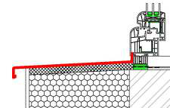
Oplechování atiky
- Demontuje se stávající oplechování atiky (pravděpodobně z pozinkovaný plech)
- Stávající hydroizolace atiky se ponechá jako parozábrana
- Atika se zateplí a přestěrkuje
- Oplechuje se TiZn plechem, přichycení plechu pomocí bitumelového lepidla pro lepení plechů za studena.
- Dilatace atik (v polovině délky).
- Styk plechů podkládat min. 10 cm širokým vlepeným stykovým páskem plechu (těsnost a dilatace plechů).
- Pomocné dřevěné hranolky pro konstrukci oplechování se naimpregnují koncentrovaným fungicidním a insekticidním vodou ředitelným přípravkem pro dlouhodobou ochranu dřeva a zdiva.
Demontáž a montáž okapového systému (v zateplované části)
- Demontuje se stávající okapový systém z pozinkovaného plechu
- Vymění se i kotvící prvky okapového systému
- Upraví se stávající lapače střešních splavenin a napojení na kanalizační potrubí.
- Osadí se nový okapový systém z TiZn plechu
  - Střešní půlkulatý žlab r.š.280mm, včetně čel žlabu, okapovým pásem, dilatací ochranou před padajícím listím.
  - Střešní svodné potrubí Ø80mm, včetně žlabového hrdla, obloukové roury, objímek a jejich úchytů, sběrače dešťové vody, revizního přechodového kusu posuvného, svodu s ochranným zakončením a dalšího příslušenství.
Oplechování a lemování
Popsáno v tabulce klempířských výrobků.
Při klempířských pracích bude postupováno ve smyslu ČSN 73 3610 - Klempířské práce stavební. Detaily, které nejsou v PD řešeny, budou prováděny v souladu s výše zmíněnou normou. Teplota kovu pro řemeslné zpracovaní musí být více jak 10°C, jinak při nižších teplotách je účinné nahřívání.
II. 9 TRUHLÁŘSKÉ PRÁCE:
Není součástí PD.
II.10. ZÁMEČNICKÉ PRÁCE
Z důvodu provedení kontaktního zateplovacího systému je nutné:
- demontovat a uzpůsobit stávající mříže v 1.PP a 1.NP
- odříznout stávající kovové zábradlí na venkovních schodištíchII. 11. NÁTĚRY:
- Nátěry na dřevo – venkovní prvky dřevěný stříšek
Ochranný nátěr proti biotickým škůdcům
- Dřevěné prvky konstrukce krovu a bednění se impregnují koncentrovaným fungicidním a insekticidním vodou ředitelným přípravkem pro dlouhodobou ochranu dřeva a zdiva.
Lazurovací lak na dřevo
- Nátěry veškerých venkovních dřevěných prvků se provedou dle barevného řešení pohledů.
- Podkladní nátěr: použije se vysoce účinná základní olejová impregnace na venkovní dřevěné povrchy, obsahující aktivní látky proti hnilobě, plísním, chránící proti vlhkosti a zamodralosti.
- Nátěr musí být vhodný na venkovní ochranu a impregnaci holých dřevěných povrchů před aplikací vrchních nátěrů.
- Vrchní nátěr: polotransparentní vrchní tenkovrstvá lazura na dřevo, která se absorbuje do dřeva a po prvním natření nevytváří pevný film na povrchu.
- ochraňuje dřevo před vlivem počasí, zpomaluje nepříznivý vliv vlhkosti, UV záření a zabraňuje mikrobiálnímu růstu.
- Nátěry na kovy
Syntetickým nátěrem na kovy určeného do exteriéru musí být natřeno:
- Stávající venkovní zábradlí
- Stávající balkónové zábradlí
- Stávající garážová vrata (z vnitřní i venkovní strany)
- Stávající venkovní mříže
- Stávající dvířka na HUP pilíři
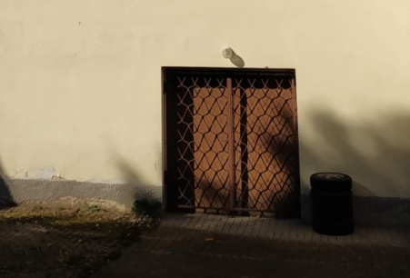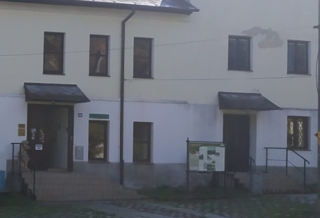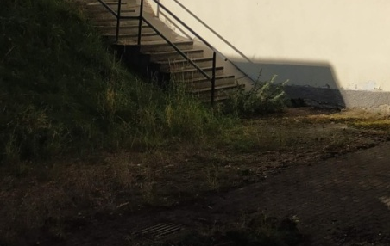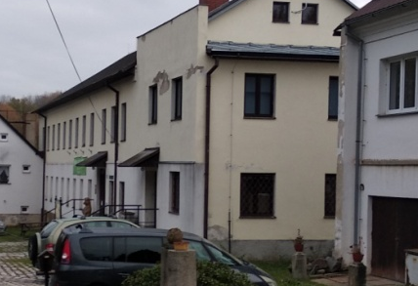

Během natěračských prací musí být zajištěno větrání místností.
Při natěračských prací je zcela nutné dodržovat veškeré technologické postupy výrobců.

II.12. ÚPRAVA STÁVAJÍCÍCH PRVKŮ FASÁDY
V rámci prací prováděných na fasádě je nutné provést úpravu stávajících prvků na fasádě. Tyto prvky budou povytaženy eventuelně prodlouženy tak, aby nebylo potřeba provádět plechování hran nebo aby nevznikly nechráněné hrany.
Všechny prostupy fasádou se opatří polyuretanovým tmelem
Stávající osvětlení přesunout na líc fasády.
Zhotovení nové informační tabule a způsob uchopení přes kontaktní zateplovací systém.
Uzpůsobení držáku na vlajky a způsobu jejich uchycení (min. 4ks)

Uzpůsobení veřejných inženýrských sítí umístěných na fasádě.
Dvířka rozvaděče musí lícovat s novou plochou fasády. Nutno uzpůsobit rozvaděč a posunout dvířka.

III. STAVEBNÍ FYZIKA
a) kritéria tepelně technického posouzení
- Splněny podmínky zákona č.458/2000 energetického zákona a jeho novely 158/2009 ve znění pozdějších předpisů.
b) osvětlení a oslunění
Orientace domu ke světovým stranám je již stávající.
c) větrání
Stávající
d) akustika - hluk
Stávající.
e) vibrace
V navrhovaném objektu ani na pozemku se nenachází technická zařízení působící nadměrný hluk a vibrace.

ZÁVĚR
- Veškeré změny proti PD je nutno předem prokonzultovat a schválit s generálním projektantem.
- Dále je nutno dbát všech požárních předpisů.
- Veškeré práce, o kterých v TZ nebylo pojednáno, se provedou podle výkresové části projektu.
- Při výskytu nepředvídaných prací je nutno přizvat projektanta na stavbu.

Je nutné dodržovat následující vyhlášky a nařízení vlády:
- při výstavbě oplocení je nutno pro bezpečnost pracovníků a zajištění ochrany zdraví při stavbě dodržovat platné právní předpisy a normy pro výstavbu, především zákon č.309/2006 Sb. a nařízení vlády č.591/2006 Sb. o bližších minimálních požadavcích na bezpečnost a ochranu zdraví při práci na staveništích.
- nařízení vlády č.101/2005Sb.,o podr. pož. na pracoviště a pracovní prostředí
- nař.vl.č.378/2001Sb., kterým se stanoví bližší požadavky na bezpečný provoz a používání strojů, technických zařízení, přístrojů a nářadí
- nařízení vlády 201/2010 Sb., kterým se stanoví způsob evidence, hlášení a zasílání záznamu úrazu, vzor záznamu o úrazu a okruh orgánů a institucí, kterým se ohlašuje pracovní úraz a zasílá záznam o úrazu
- Vyhl. č.268/2009 Sb. o obecných technických požadavcích na výstavbu
- nařízení vlády č.361/2007Sb. Kterým se stanoví podmínky ochrany zdraví zaměstnanců při práci
- vyhláška 48/1982 Sb., kterou se stanoví základní požadavky k zajištění bezpečnosti práce a technických zařízení, ve znění pozdějších předpisů (změna 324/1990 Sb., 207/1991 Sb., 352/2000 Sb., 192/2005 Sb.)
- N. V. č.495/2001 Sb., kterým se stanoví rozsah a bližší podmínky poskytování osobních ochranných pracovních prostředků, mycích, čisticích a dezinfekčních prostředků.

návrhové normy:
PODLAHY
- ČSN 74 4505 Podlahy. Společná ustanovení
- ČSN EN 13813 „Potěrové materiály a podlahové potěry – Potěrové materiály – Vlastnosti a požadavky
ÚPRAVY POVRCHŮ
- ČSN 72 2430-4 Malty pro omítky
- ČSN 73 23 10 Provádění zděných konstrukcí
- ČSN 73 02 05 Geometrická přesnost ve výstavbě – Navrhování geometrické přesnosti
- ČSN EN 998–1 Specifikace malt pro zdivo – Část 1: Malty pro vnější omítky
- ČSN EN 998–2 Specifikace malt pro zdivo – Část 2: Malty pro zdění
- ČSN EN 87 Keramické obkladové prvky. Názvy, klasifikace, požadavky a označování
- ČSN 73 34 20 až 24 Natěračské práce stavební
OKNA A DVEŘE
- ČSN 74 6077: Okna a vnější dveře – Požadavky na zabudování.

STŘECHY
- ČSN EN 1991, Eurokódu 1: Zatížení konstrukcí.

KLEMPÍŘSKÉ PRÁCE
- ČSN 73 3610 -Klempířské práce stavební.
- ČSN EN 612 Okapové žlaby a odpadní trouby na dešťovou vodu z plechu – Definice, klasifikace a požadavky
POKRÝVAČSKÉ PRÁCE
- ČSN 73 1901 – Navrhování střech
OCHRANNÁ ZÁBRADLÍ
- ČSN 74 3305 Ochranná zábradlí
POŽÁRNÍ BEZPEČNOST STAVEB
- ČSN 73 0873 - Požární bezpečnost staveb - Zásobování požární vodou
- ČSN 730818 - Požární bezpečnost staveb - Obsazení objektů osobami
- ČSN 73 0802 - ČSN 73 0802 - Požární bezpečnost staveb - Nevýrobní objekty
- ČSN 73 0833 - Požární bezpečnost staveb - Budovy pro bydlení a ubytování
- ČSN 73 0802 – PBS nevýrobní objekty
- ČSN 73 0810 – PBS společná ustanovení
- ČSN 73 0875 – PBS – stanovení podmínek při navrhování EPS v rámci PBŘ
- ČSN 06 1008 – požární bezpečnost tepelných zařízení
- ČSN EN 14604 – autonomní hlásiče kouře

Tepelné posouzení
- ČSN 73 0540-2 Tepelně technické požadavky stavebních konstrukcí a budov - Požadavky
- EN ISO 13790 Energetická náročnost budov - Výpočet spotřeby energie na vytápění a chlazení
- EN ISO 13789 Tepelné chování budov - Měrné tepelné toky prostupem tepla a větráním - Výpočtová metoda
- EN ISO 13370 Tepelné chování budov - Přenos tepla zeminou - Výpočtové metody

ZÁKONY A PŘEDPISY
- Zákon č. 183/2006 Sb., o územním plánování a stavebním řádu (stavební zákon)
- Zákon č. 133/1985 Sb., o požární ochraně, ve znění pozdějších předpisů
- Zákon č.185/2001 o odpadech
- Vyhláška MMRČR č. 268/2009 o technických požadavcích na stavby
- Vyhláška MMRČR č. 269/2009 o obecných požadavcích na využívání území
- Vyhláška MMRČR č. 499/2006 o dokumentaci staveb
- Vyhláška MPSVČR č. 591/2006 o bližších minimálních požadavcích na bezpečnost a ochranu zdraví při práci na staveništích
- Vyhláška č. 78/2013 Sb. O energetické náročnosti budov
- Vyhláška č. 246/2001 Sb., o požární prevenci, ve znění pozdějších předpisů
- Vyhláška č. 23/2008 Sb., o technických podmínkách požární ochrany staveb
- Vyhláška č. 268/2011 Sb., kterou se mění vyhláška č. 23/2008 Sb.
- Vyhláška č. 34/2016 Sb., o čištění, kontrole a revizi spalinové cesty
- Hodnoty požární odolnosti stavebních konstrukcí podle Eurokódů; R. Zoufal a kolektiv
- nařízením vlády č. 272/2011 Sb., o ochraně zdraví před nepříznivými účinky hluku a vibrací
V Sokolově prosinec 2018 Vypracovala: Bc. Radka Staníková

